Huby
- neobsahujú chlorofyl,
- potrebujú veľa vody,
- výživa rozkladom organických látok,
- rozmnožovanie výtrusmi.
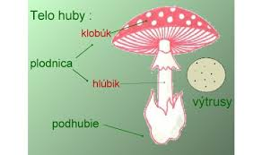
Stavba:

Plodnica je rozmnožovací orgán, v ktorom sú uložené výtrusy. Na spodnej strane klobúka môžu byť:
- lupene
- rúrky
Podľa spôsobu získavania živín huby delíme na:
- saprofytické – vyživujú sa rozkladom organických látok
- parazitické – odoberajú zo živých organizmov organické látky, čím ich oslabujú
- symbiotické – mykoríza = spolunažívajú so stromami, pomáhajú stromom prijímať vodu a zo stromov získavajú organické látky.

Jedlé huby – kozák brezový, bedľa vysoká, suchohríb hnedý
Nejedlé huby – rýdzik žltookrajový
Jedovaté huby – muchotrávka zelená, muchotrávka červená, hodvábnica veľká, hríb satanský
Význam húb:
- rozkladajú odumreté telá organizmov,
- potrava pre živočíchy,
- spolu s riasami tvoria lišajníky.

